Andrea Leone Film
presenta
BLITZ

diretto da Elliott Lester
con
Jason Statham, Paddy Considine, Aidan Gillen and David Morrissey

JASON STATHAM E’… ACTION MOVIE ALLO STATO PURO!!!

IN VENDITA IN DVD ED IN BLU RAY DISC DAL 28 SETTEMBRE 2011
Distribuito da 01 DISTRIBUTION

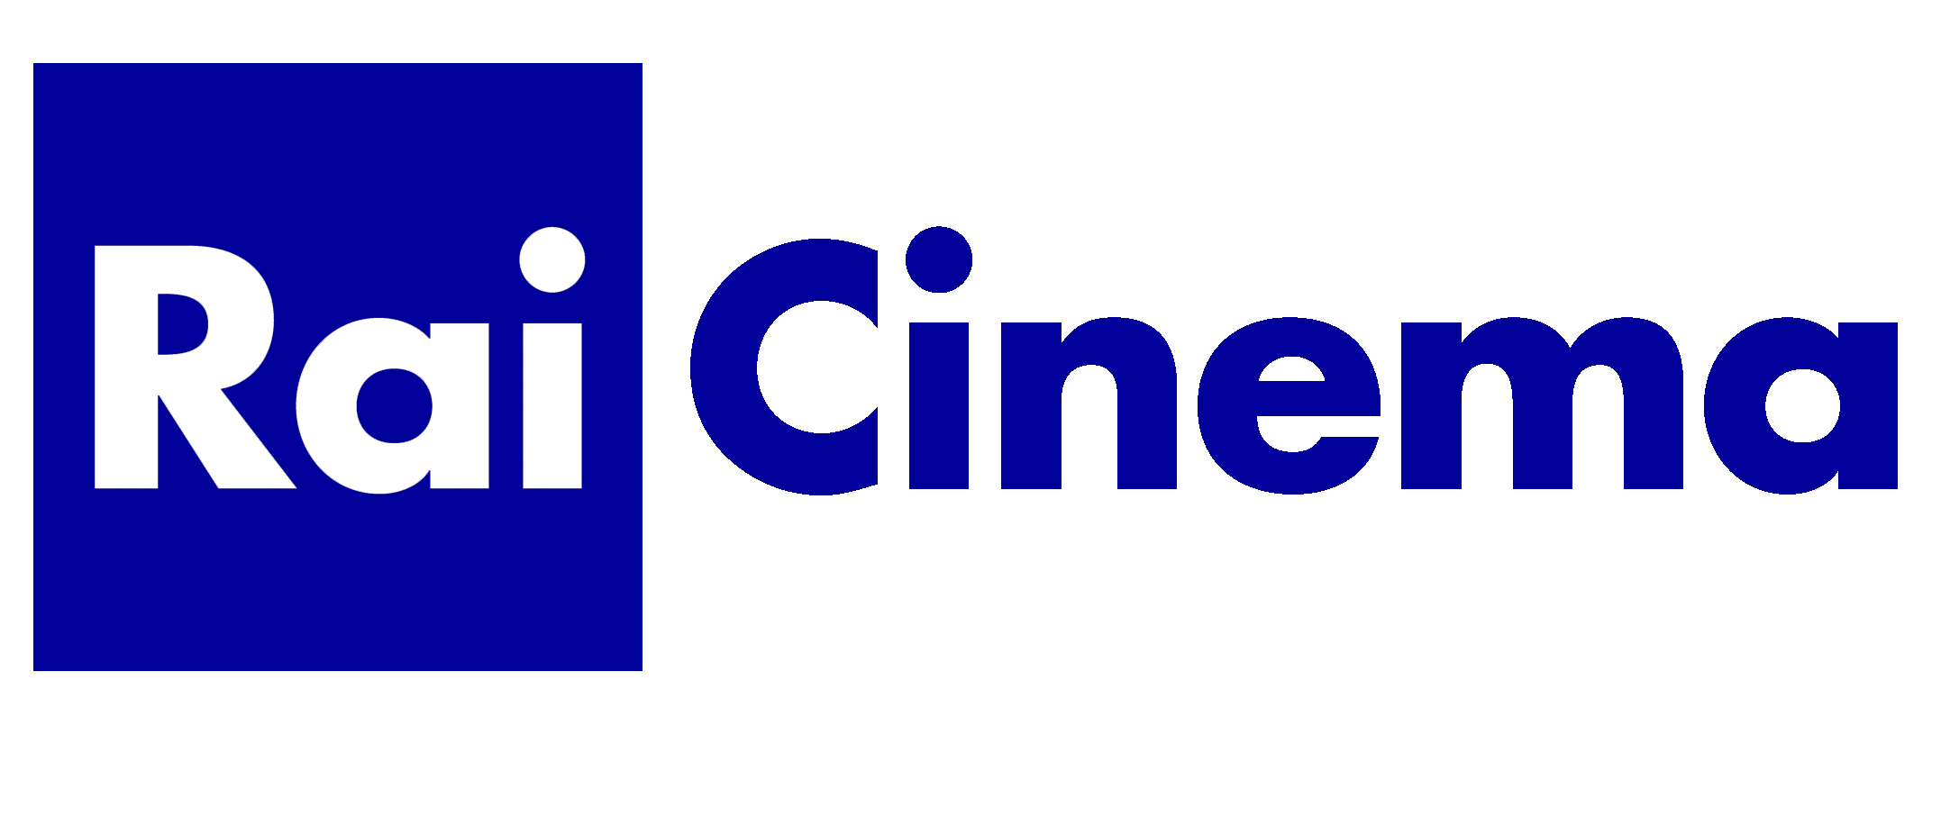

Ufficio stampa: Lucrezia Viti  Tel. 348 2565827  lucreziaviti@yahoo.it/ l.viti@01distribution.it |  | Per immagini e materiali vari consultare il sito www.01distribution.it – Area press home-video

Sinossi:
La squadra di polizia di South East a Londra è malandata: il Sergente Detective Brant (Jason Statham) è nei guai per aver aggredito un collega, la moglie dell’Ispettore Capo Roberts è morta in un terribile incidente d’auto e WPC Falls sta ancora cercando un modo per fare il suo lavoro di detective donna e di colore nell’unità. Quando un serial killer fa la sua apparizione, le cose peggiorano per tutti e tre. Soprannominato ‘The Blitz’ dai media londinesi, il killer desidera raggiungere un’immortalità mediatica prendendo di mira i poliziotti…ma questa volta sembra essersela presa con il poliziotto sbagliato.
DATI TECNICI E CONTENUTI EXTRA DVD
Contenuti speciali Trailer originale
Durata 94’
Formato video 16/9 2.35
Area/Regione 2
Audio e lingue Italiano 5.1 – inglese 2.0
Sottotitoli Ita NU
Strato Dvd 5

DATI TECNICI E CONTENUTI EXTRA BLU RAY DISC
Contenuti speciali Trailer originale
Durata 97’ ca.
Formato video 16/9 2.35 1080p VC1
Area/Regione B
Audio e lingue ITALIANO DTS HD HR – INGLESE DTS HD HR
Sottotitoli ITALIANO NON UDENTI
Strato BD 25

